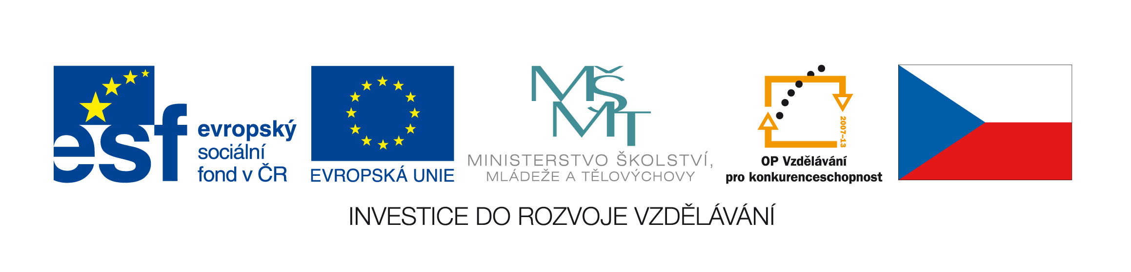
Příloha č.2 : Krycí list nabídky

Krycí list nabídky

podlimitní veřejné zakázky na služby, zadávané ve zjednodušeném podlimitním řízení s názvem:

„Informační podpora integrovaného systému řízení“

Název zadavatele: Česká republika – Ministerstvo školství, mládeže a tělovýchovy
Sídlo: Karmelitská 7, 118 12, Praha 1
IČO: 00022985

Uchazeč:
IČO:
DIČ:
Sídlo (místo podnikání a bydliště) uchazeče:
Adresa pro doručování (liší-li se od sídla uchazeče):
Statutární orgán uchazeče:
Osoba zmocněná k jednání:
Zápis v obchodním rejstříku (či jiné evidenci):
Telefon, fax, e-mail:
Bankovní spojení:

Identifikační údaje a kontaktní údaje subdodavatele, včetně
specifikace části veřejné zakázky, kterou budou konkrétní subdodavatelé realizovat (s uvedením druhu činností a procentuálního finančního podílu na předmětu veřejné zakázky).
Identifikační údaje a kontaktní údaje subdodavatele, včetně
specifikace části veřejné zakázky, kterou budou konkrétní subdodavatelé realizovat (s uvedením druhu činností a procentuálního finančního podílu na předmětu veřejné zakázky).
Identifikační údaje a kontaktní údaje subdodavatele, včetně
specifikace části veřejné zakázky, kterou budou konkrétní subdodavatelé realizovat (s uvedením druhu činností a procentuálního finančního podílu na předmětu veřejné zakázky).
Nabídková cena
Cena celkem bez DPH | DPH v aktuální výši |  | Cena celkem včetně DPH

V......................................... dne..........................................

Jméno a podpis oprávněného zástupce uchazeče
(razítko)

